 | 

КОНКУРСНОЕ ЗАДАНИЕ КОМПЕТЕНЦИИ
«Оператор-техник складских роботов (AGV/AMR)»

Финала чемпионата высоких технологий в 2026 г.
г. Великий Новгород

2026 г
Конкурсное задание разработано экспертным сообществом и утверждено Менеджером компетенции, в котором установлены нижеследующие правила и необходимые требования владения профессиональными навыками для участия в соревнованиях по профессиональному мастерству.

Конкурсное задание включает в себя следующие разделы

1.ОСНОВНЫЕ ТРЕБОВАНИЯ КОМПЕТЕНЦИИ 8
1.1. Общие сведения о требованиях компетенции 8
1.2. Перечень профессиональных задач специалиста по компетенции «Оператор-техник складских роботов (AGV/AMR)» 9
1.3. Требования к схеме оценки 20
1.4. Спецификация оценки компетенции 21
1.5. Содержание конкурсного задания 24
1.5.1. Разработка/выбор конкурсного задания 24
1.5.2. Структура модулей конкурсного задания 25
2. СПЕЦИАЛЬНЫЕ ПРАВИЛА КОМПЕТЕНЦИИ 57
2.1. Личный инструмент конкурсанта 57
2.2. Материалы, оборудование и инструменты, запрещенные на площадке 57
3. ПРИЛОЖЕНИЯ 58

ИСПОЛЬЗУЕМЫЕ СОКРАЩЕНИЯ
- ФГОС – Федеральный государственный образовательный стандарт;
- ПС – Профессиональный стандарт;
- КЗ – Конкурсное задание;
- ИЛ – Инфраструктурный лист;
- ИИ – Искусственный интеллект;
- СП – Среда программирования;
- API (Application Programming Interface или интерфейс программирования приложений) – это совокупность инструментов и функций в виде интерфейса для создания новых приложений, благодаря которому одна программа будет взаимодействовать с другой;
- OpenCV – библиотека для компьютерного зрения;
- VSCode – Visual Studio Code, редактор кода;
- РИ – рабочий инструмент;
- СТЗ – система технического зрения;
- РМК – роботизированный мобильный комплекс (может быть представлен роботом /подъемным механизмом и СТЗ);
- РМК-1 - роботизированный мобильный комплекс, оснащённый манипулятором и СТЗ;
- РМК-2 - роботизированный мобильный комплекс, оснащенный подъемным механизмом и СТЗ;
- FMS (Fleet Management System) — система управления группой роботов, которая отвечает за распределение задач, планирование и статистику данных о работе роботов.

Термины и условные обозначения:

РМК — робототехнический мобильный комплекс.
РМК-1 — робототехнический мобильный комплекс с манипулятором.
РМК-2 — робототехнический мобильный комплекс с подъемным механизмом.
Соревновательное поле — отгороженное бортиками пространство, разделенное на «ячейки», в границах которого перемещаются РМК и прочие объекты.
Ячейка соревновательного поля — условная клетка соревновательного поля, размером NxN, в центре которой находится Aruco-маркер. Ячейка считается свободной, если в ее пределах нет сторонних объектов (кроме стеллажа). В противном случае ячейка считается занятой.
Aruco-маркер — техническая метка, используемая в робототехнике для ориентации в пространстве.
Стеллаж — специализированная конструкция для хранения на ней деталей и ее собственного перемещения с помощью РМК-2. РМК-2 в рамках компетенции может заезжать под стеллаж и перемещать стеллаж.
Полка — специализированная конструкция для хранения на ней объектов. В отличие от стеллажа, не предназначена для перемещения с помощью РМК.
Динамическое препятствие — любой объект на поле, препятствующий перемещению конкретного РМК.
Стартовая точка (стартовый маркер) — ячейка (маркер), с которой конкретный РМК начинает свое движение в рамках конкретного задания.
Целевая точка (целевой маркер) — ячейка (маркер), в которую конкретный РМК должен переместиться в рамках конкретного задания.
Кратчайший маршрут — минимальное расстояние между стартовой и целевой точкой, которое считается дискретно по ячейкам соревновательного поля с учетом количества поворотов РМК (маршруты с равным количеством дискретных перемещений по ячейкам, но с разным количеством поворотов, не считаются равными). Термин применим к РМК-2. Поворот считается дискретно по 90 градусов.
Граф aruco-маркеров — набор данных об aruco-маркерах на соревновательном поле, включая уникальный номер (ID), положение, ориентацию и ID соседних aruco-маркеров.
Карта занятости — двухмерная интерпретация соревновательного поля, используемая РМК для задач автономного перемещения и локализации.
Лог-файл — файл формата .txt или .log, содержащий необходимую информацию о проделанной работе в рамках конкретного модуля.
Деталь — твердая коробка с нанесенным на двух сторонах рисунком какого-либо объекта. Захватывается манипулятором.
Мобильная платформа — часть РМК, отвечающая за перемещение в пространстве с помощью колес.
Рабочий инструмент — часть РМК, перевозимая мобильной платформой, отвечающая за выполнение своей конкретной задачи (в рамках компетенции — манипулятор для РМК-1 и подъемный механизм для РМК-2).
Схват — механизм на манипуляторе РМК-1, предназначенный для захвата деталей.
Захват — процесс взятия и удержания детали манипулятором РМК-1 при помощи схвата.
Исходное положение манипулятора — специальное положение звеньев манипулятора, при котором обеспечивается обзор модулю технического зрения на детали на полке.
Транспортировочное положение манипулятора — в рамках модуля Д специальное положение звеньев манипулятора, при котором обеспечивается безопасное перемещение РМК-1 (манипулятор в вертикальной проекции не выходит за габариты мобильной платформы РМК-1)
Рабочее место конкурсанта — место со столом, ПК и другим оборудованием, закрепленным за конкретным конкурсантом. Работает в локальной сети, не имеет доступа к ПК других конкурсантов, ПК зачетного рабочего места и к РМК на соревновательном поле.
Зачетное рабочее место — место со столом, ПК и другим оборудованием для взаимодействия с РМК на соревновательном поле. Не имеет доступа к ПК других конкурсантов.
Локальный репозиторий конкурсанта — приватный репозиторий в системе git, названый chvt2026_Фамилия_Имя_номер конкурсанта, куда конкурсант загружает свои решения. Конкурсант обязан предоставить доступ к репозиторию экспертам. Номер в названии — порядковый номер, определяемый жеребьевкой. Этот репозиторий создается в Д-1.

1.ОСНОВНЫЕ ТРЕБОВАНИЯ КОМПЕТЕНЦИИ

1.1. Общие сведения о требованиях компетенции
Требования компетенции (ТК) «Оператор-техник складских роботов (AGV/AMR)» определяют знания, умения, навыки и трудовые функции, которые лежат в основе наиболее актуальных требований работодателей отрасли.
Целью соревнований по компетенции является демонстрация лучших практик и высокого уровня выполнения работы по соответствующей рабочей специальности или профессии.
Требования компетенции являются руководством для подготовки конкурентоспособных, высококвалифицированных специалистов / рабочих и участия их в конкурсах профессионального мастерства.
В соревнованиях по компетенции проверка знаний, умений, навыков и трудовых функций осуществляется посредством оценки выполнения практической работы.
Требования компетенции разделены на четкие разделы с номерами и заголовками, каждому разделу назначен процент относительной важности, сумма которых составляет 100.

1.2. Перечень профессиональных задач специалиста по компетенции «Оператор-техник складских роботов (AGV/AMR)»
Перечень видов профессиональной деятельности, умений, знаний и профессиональных трудовых функций специалиста (из ФГОС/ПС/ЕТКС) базируется на требованиях современного рынка труда к данному специалисту.
Таблица №1
Перечень профессиональных задач специалиста
№ п/п | Раздел | Важность в %
1 | Управление РМК | 30
- Специалист должен знать и понимать:
● Связи между программным кодом (структурой программы), управляющим роботом и действиями исполнительных механизмов;
● Принципы выполнения программы роботом, выбора и запуска программы, создание программных модулей, обработки программных модулей (механика, кинематика, динамика);
● Основы работы с промышленными контроллерами и интерфейсами управления роботами (ROS/ROS2);
● Методы организации обмена данными между компонентами роботизированных систем;
● Методы программирования и настройки параметров движения РМК;
● Структуру мобильной платформы, различия в кинематических схемах;
● Логику работы приводов мобильной платформы, алгоритму движения мобильных платформ;
● Правила техники безопасности при эксплуатации роботизированных систем;
● Техническую терминологию и условные обозначения в сфере интеллектуальных систем;
● Методы диагностики неисправностей и оценки работоспособности РМК;
- Специалист должен уметь:
● Программировать на фреймворке ROS2;
● Применять логические функции в программе РМК, программировать функции ожидания, простые функции перемещения;
● Настраивать механизмы безопасности, включая системы ограничения движения при обнаружении на пути движения препятствий;
● Писать программы управления робототехнической системой, визуализировать процесс работы РМК при помощи программного обеспечения;
● Программировать и настраивать робототехническую систему с помощью программных пакетов для конфигурирования роботизированных систем, открывать проекты, сравнивать проекты, соединять системы, передавать проекты в систему управления роботом;
● Работать с системами логирования и диагностики, выявлять и устранять ошибки в управлении роботом;
● Читать и понимать техническую документацию на роботизированным системам, РМК и системы автоматизации.
2 | Разработка программного обеспечения | 24
- Специалист должен знать и понимать:
● Подходы к разработке программного обеспечения;
● Приемы анализа данных;
● Принципы работы с графическими и текстовыми данными;
● Архитектуры программного обеспечения;
● Способы разработки программного обеспечения;
● Общие типы проблем, которые могут возникнуть при разработке программного обеспечения;
● Тенденции и разработки в отрасли, включая новые платформы, языки, условные обозначения и технические навыки;
● Принципы построения человеко-машинного взаимодействия;
● Необходимость симуляторов в разработке;
● Назначение и применение IDE в разработке систем;
● Принципы разработки графических интерфейсов для промышленных систем (UI/UX, эргономика, удобство использования);
● Методы обработки событий в интерфейсе (кнопки, формы, клавиши управления);
● Методы обеспечения отказоустойчивости интерфейса (аварийная остановка, сброс ошибок, индикаторы состояния системы);
● Языки программирования высокого уровня (С++, Python + PyQt);
● Основы клиент-серверного взаимодействия:
● Низкоуровневые и сетевые протоколы (TCP/IP, UDP, EtherCAT, CAN/CANopen);
● Протоколы и технологии для удаленного управления (SSH, SFTP, WebSockets);
● Специализированные системы управления роботами (ROS/ROS2).
- Специалист должен уметь:
● Создавать графическое представление будущей программы;
● Интерпретировать результаты решения;
● Осуществлять разработку программного обеспечения, использующих нейросети;
● Демонстрировать работоспособность программного обеспечения;
● Разрабатывать интуитивно понятный графический интерфейс с возможностью ручного и автоматического управления роботом;
● Подключаться к API управления роботом, отправлять команды и получать статус системы;
● Интегрировать графический интерфейс с системами логирования и диагностики для мониторинга работы робота;
● Вести техническую документацию по настройке, эксплуатации и программированию системы, описывать алгоритмы работы, параметры настройки и результаты тестирования;
● Оформлять отчеты о проделанной работе, фиксировать выявленные ошибки, пути их устранения и результаты тестирования;
● Работать с системой контроля версий (Git/GitHub/GitVerse), вести структурированное хранение кода, управлять ветками, коммитами и мержами;
● Оформлять README-файлы, техническую документацию и комментарии в коде для упрощения работы с проектом;
● Разрабатывать пользовательские инструкции;
● Разворачивать и настраивать систему в контейнерах с использованием Docker для удобной интеграции, масштабируемости и развертывания на различных устройствах;
● Оптимизировать контейнеры для минимизации потребления ресурсов и обеспечения стабильной работы системы.
3 | Использование технологий технического зрения | 9
- Специалист должен знать и понимать:
● Принципы работы компьютерного зрения, основные алгоритмы обработки изображений (фильтрация, бинаризация, выделение контуров);
● Принципы работы оптических устройств (веб-камер,смарт-камер);
● Алгоритмы предобработки изображений (гистограмма, фильтрация, сегментация);
● Принципы работы с видеоданными;
● Принципы калибровки и настройки промышленных камер;
● Методы организации взаимодействия между системами компьютерного зрения и исполнительными механизмами;
● Принципы эргономичного дизайна графических интерфейсов для отображения результатов работы компьютерного зрения;
● Методы обеспечения безопасности при использовании складских роботов в сочетании с системами технического зрения;
● Инструменты для систем технического зрения (OpenCV и др.);
● Оптимизация алгоритмов технического зрения для работы в реальном времени.
- Специалист должен уметь:
● Настраивать и калибровать промышленные камеры и датчики освещения;
● Разрабатывать алгоритмы обработки изображений и применять их для идентификации деталей;
● Программировать системы технического зрения для работы в производственной среде;
● Визуализировать процесс сортировки, отображая обработанные изображения и результаты классификации;
● Работать с цветовым анализом и сегментацией изображений;
● Адаптировать алгоритмы под разные сценарии работы (ручной контроль, полуавтоматический, полностью автоматический режим);
● Разрабатывать автоматические системы идентификации объектов по штрих-коду или QR-коду;
● Анализировать ошибки работы системы и вносить корректировки в алгоритмы;
● Реализовывать обработку больших потоков данных в режиме реального времени.
4 | Обучение и интеграция моделей искусственного интеллекта | 12
- Специалист должен знать и понимать:
● Какие бывают нейронные сети;
● Для чего нужны нейронные сети и как они работают;
● Понятия: нейрон, синапс, итерация, эпоха, функция активации;
● Методы и алгоритмы глубокого обучения (supervised, unsupervised, transfer learning);
● Критерии качества моделей машинного обучения;
● Последовательность разработки моделей машинного обучения;
● Какие методы машинного обучения применять в зависимости от исходных данных;
● Как работать с различными выборками данных;
● Как использовать различные программные средства для разработки и улучшения моделей;
● Методы сбора, обработки и аннотации данных для обучения нейросетевых моделей;
● Оптимизация работы нейросетей и их использование в реальном времени;
● Основы работы с нейросетевыми моделями (CNN, YOLO, EfficientNet, ViT);
● Методы аннотации и создания датасетов (LabelImg, CVAT, Roboflow);
● Основы работы с TensorFlow, PyTorch, OpenVINO, ONNX;
● Принципы оптимизации моделей для работы на встраиваемых устройствах (TensorRT, OpenVINO, Edge TPU);
● Методы логирования и отладки работы нейросетей;
● Методы ускорения инференса моделей для работы в реальном времени.
- Специалист должен уметь:
● Структурировать данные;
● Проводить нормализацию и подготовку данных;
● Выделять признаки, свойства и характеристики объектов в данных;
● Осуществлять операции с большими данными;
● Проводить визуальный анализ данных;
● Собирать и аннотировать датасеты;
● Реализовывать автоматический процесс сбора и аннотации данных;
● Применять классические алгоритмы машинного обучения:
1. обучение без учителя (уменьшение размерности, поиск правил, кластеризация);
2. обучение с учителем (регрессия, классификация);
● Применять методы глубокого обучения и нейросети: перцептроны, сверточные нейросети, рекуррентные сети;
● Разрабатывать и дообучать нейросетевые модели для классификации, детекции и сегментации объектов;
● Оптимизировать работу нейросетей для работы на встраиваемых системах;
● Реализовывать визуализацию данных, отображая результаты работы модели;
● Анализировать ошибки работы модели и дообучать её при необходимости;
● Работать с системами логирования и диагностики работы модели;
● Реализовывать механизмы безопасности при работе коллаборативного робота;
● Использовать контейнеризацию (Docker) для развертывания моделей в производственной среде.
5 | Диагностика и отладка электронных компонентов | 6
- Специалист должен знать и понимать:
● Основы электротехники: закон Ома, схемы последовательного и параллельного соединения, расчет параметров цепей;
● Принципы работы цифровых и аналоговых схем, назначение и характеристики основных электронных компонентов (микроконтроллеры, датчики, преобразователи напряжения, конденсаторы, резисторы, диоды);
● Назначение и принципы использования измерительных приборов (мультиметр, осциллограф, сетевой анализатор, анализатор логических уровней);
● Методы диагностики неисправностей: измерение напряжения и тока, анализ сигналов, проверка целостности компонентов и цепей;
● Стандартные процедуры прошивки и перепрошивки микроконтроллеров для целей отладки и диагностики;
● Правила техники безопасности при работе с электрическим оборудованием, включая защиту от поражения электрическим током и повреждения компонентов электростатическим разрядом.
● Правила техники безопасности при работе с электрическим оборудованием, включая защиту от поражения электрическим током и повреждения компонентов электростатическим разрядом.
- Специалист должен уметь:
● Использовать мультиметр для измерения напряжения, тока и сопротивления на различных участках схемы;
● Работать с осциллографом для анализа временных параметров сигналов, частоты, амплитуды и формы волны;
● Визуально осматривать плату и выявлять механические повреждения, дефекты припоя и отсутствующие компоненты;
● Проверять целостность цепей и проводимость между контактными площадками;
● Прошивать микроконтроллер тестовыми программами для проверки функциональности портов ввода-вывода, интерфейсов и памяти;
● Анализировать полученные измерения и логировать выявленные проблемы, определять причину неисправности (отсутствие питания, разрыв цепи, неправильная конфигурация, дефектный компонент);
● Документировать результаты диагностики с указанием координат дефектов на плате, значений параметров и рекомендаций по исправлению;
● Применять логический анализ для систематизации полученной информации и построения алгоритма дальнейших проверок.
6 | Чтение, анализ и ведение технической документации. Организация и управление работой, охрана труда, бережливое производство | 14
- Специалист должен знать и понимать:
● Важность документирования разработанных решений;
● Принципы работы с техническим проектом;
● Параметры деятельности, подлежащие планированию;
● Принципы эффективного планирования используемого времени при работе над проектом;
● Навыки организации рабочего пространства при работе за компьютером;
● Навыки контроля собственной продуктивности в ходе работы над проектом;
● Принципы и способы безопасного выполнения работ;
● Принципы и положения безопасной работы в общем и по отношению к производству;
● Основы и принципы бережливого производства.
- Специалист должен уметь:
● Читать, интерпретировать и извлекать технические данные и инструкции из документации в любом доступном формате;
● Проводить анализ технической документации, выявлять требования к программному обеспечению системы управления роботом;
● Разрабатывать пользовательскую документацию по эксплуатации;
● Использовать и правильно интерпретировать техническую терминологию и обозначения в техническом проекте, руководстве пользователя и презентации;
● Сохранять результаты проделанной работы в виде файлов восстановления для восстановления работы в случае её утери;
● Сохранять результаты проделанной работы (файлы) для представления их заказчику в полном объеме;
● Восстанавливать зону проведения работ до первоначального состояния;
● Соблюдать правила в области техники безопасности и норм охраны труда на рабочем месте.
7 | Коммуникативные и межличностные навыки | 5
- Специалист должен знать и понимать:
● Область применения и назначение документации и публикаций как в бумажном виде, так и на основе электронных форм;
● Технический язык, связанный с профессиональным навыком и технологией;
● Стандарты, требуемые для рутинной отчетности и исключений в устной, письменной и электронной форме;
● Требуемые стандарты для общения с клиентами, членами команды и другими людьми;
● Цели и методы для поддержания и представления отчетности, включая финансовую.
- Специалист должен уметь:
● Читать, интерпретировать и извлекать технические данные и инструкции из документации в любом доступном формате;
● Производить необходимые исследования для решения проблем и непрерывного профессионального развития;
● Использовать устные, письменные и электронных средства коммуникации для обеспечения ясности, эффективности и результативности;
● Использовать стандартный набор коммуникационных технологий;
● Обсуждать сложные технические принципы и приложения с другими людьми;
● Пояснять сложные технические принципы и приложения для неспециалистов;
● Готовить полноценные отчёты и отвечать на возникающие вопросы;
● Отвечать на запросы заказчиков как в личном общении, так и опосредованно;
● Организовать сбор информации и подготовить документацию в соответствии с требованиями заказчиков.

1.3. Требования к схеме оценки
Сумма баллов, присуждаемых по каждому аспекту, должна попадать в диапазон баллов, определенных для каждого раздела компетенции, обозначенных в требованиях и указанных в таблице 2.
Таблица №2
Матрица пересчета требований компетенции в критерии оценки
Критерий/Модуль |  |  |  |  |  |  | Итого баллов за раздел ТРЕБОВАНИЙ КОМПЕТЕНЦИИ
Разделы ТРЕБОВАНИЙ КОМПЕТЕНЦИИ |  | A | Б | В | Г | Д
 | 1 | 0,00 | 14,00 | 0,00 | 0,00 | 16,00 | 30,00
 | 2 | 0,00 | 5,00 | 3,00 | 14,00 | 2,00 | 24,00
 | 3 | 0,00 | 0,00 | 7,00 | 0,00 | 2,00 | 9,00
 | 4 | 0,00 | 0,00 | 9,00 | 0,00 | 3,00 | 12,00
 | 5 | 6,00 | 0,00 | 0,00 | 0,00 | 0,00 | 6,00
 | 6 | 2,00 | 3,00 | 3,00 | 3,00 | 3,00 | 14,00
 | 7 | 1,00 | 1,00 | 1,00 | 1,00 | 1,00 | 5,00
Итого баллов за критерий/модуль |  | 9,00 | 23,00 | 23,00 | 18,00 | 27,00 | 100

1.4. Спецификация оценки компетенции
Оценка Конкурсного задания будет основываться на критериях, указанных в таблице 3.
Таблица 3
Оценка конкурсного задания
Критерий |  | Методика проверки навыков в критерии
А | Диагностика и отладка электронных компонентов | - Проверить соответствие найденных конкурсантом дефектов с таблицей дефектов плат (найдены ли все существующие дефекты на этой плате)  - Проверить все ли найденные конкурсантом дефекты существуют на этой плате (не нашел ли конкурсант дефекта, которого нет на этой плате)
Б | Разработка и настройка навигационных алгоритмов для РМК | - Проверить, выводится ли в терминал или лог-файл маршрут, построенный РМК-2 (в маршруте должны быть только свободные ячейки)  - Проверить, кратчайший ли маршрут строит РМК-2 (см. «Термины и условные обозначения»)  - В процессе перемещения РМК-2 не заезжал на ячейки, которых не было в построенном маршруте (проверять визуально в процессе перемещения)  - Проверить, добрался ли РМК-2 из стартовой точки в целевую (в терминал должно быть выведено сообщение о начале и конце перемещения)  - Засечь время выполнения РМК-2 задач перемещения (время начинается с началом вывода в терминал и заканчивается с выводом в терминал)  - Проверять визуально, не было ли в процессе перемещения РМК-2 столкновений с границами поля, объектами и динамическими препятствиями  - Проверить оформление README файла в соответствии с критериями оценки (есть описание запуска, принципа работы)
В | Системы технического зрения с использованием инструментов искусственного интеллекта | - Проверить наличие сделанных изображений с камеры и / или с симулятора  - Проверить, есть ли в видеопотоке конкурента bounding box, подпись принадлежности к классу и процент уверенности в распознавании  - Проверить, не было ли распознавания несуществующих деталей (ложные срабатывания)  - Проверить, привело ли решение конкурсанта в движение манипулятор и схват манипулятора  - Проверить, выводятся ли логи работы в терминал и лог-файл (класс, уверенность распознавания, смена состояния схвата)  - Проверить, взял ли манипулятор выбранную экспертами деталь (манипулятор принял исходное положение вместе с деталью)  - Проверить, поместил ли манипулятор деталь обратно на полку и вернулся в исходное положение без столкновений  - Проверить оформление README файла в соответствии с критериями оценки (есть описание запуска, принципа работы)
Г | Разработка и тестирование графического интерфейса (FMS-системы) для управления и визуализации работы РМК и их группы | - Проверить, форма открывается как отдельная web-страница или графическое окно, все заявленные элементы видны или к ним можно получить доступ  - Проверить, Графический интерфейс предоставляет хотя один инструмент для взаимодействия / визуализации данных для конкретного РМК  - Проверить наличие визуилизации данных конкретного РМК (построение маршрута, точки лидара, карта занятости, граф aruco-маркеров, занятость каждой ячейки соревновательного поля, заряд батареи)  - Проверить функционал управления конкретным РМК (ручное управление, смена текущего положения, выбор целевой точки, экстренная остановка, взаимодействие с рабочим инструментом)  - Проверить стабильность работы (нет ли вылетов или зависаний решения конкурсанта)  - Проверить оформление README файла в соответствии с критериями оценки (есть описание запуска, принципа работы)
Д | Решение складского кейса гетерогенной группой РМК | - Проверить, соответствует ли перемещение обоих РМК перемещению критериям оценки и конкурсному заданию  - Проверить взаимодействия рабочего инструмента каждого РМК на соответствие с критериями оценки и конкурсным заданием  - Проверить, не было ли во время движения РМК столкновений с границами поля, объектами и динамическими препятствиями (как между самими РМК, так и между другими объектами друг с другом)  - Засечь время выполнения РМК задач перемещения (время начинается с началом вывода в терминал и заканчивается с выводом в терминал)  - Проверить оформление README файла в соответствии с критериями оценки (есть описание запуска, принципа работы)

1.5. Содержание конкурсного задания
Общая продолжительность Конкурсного задания: 22 часа
Количество конкурсных дней: 3 дня
КЗ включает оценку по каждому из разделов требований компетенции.
Оценка знаний конкурсанта проводится через практическое выполнение Конкурсного задания.

1.5.1. Разработка/выбор конкурсного задания
Конкурсное задание состоит из 5 модулей, включает обязательную к выполнению часть (инвариант) – 3 модуля (Б, В, Д), и вариативную часть – 2 модуля (А, Г). Общее количество баллов конкурсного задания по всем модулям составляет 100.

1.5.2. Структура модулей конкурсного задания
Модуль А. Диагностика и отладка электронных компонентов (вариатив)
Время на выполнение модуля: 1 час
Задания:
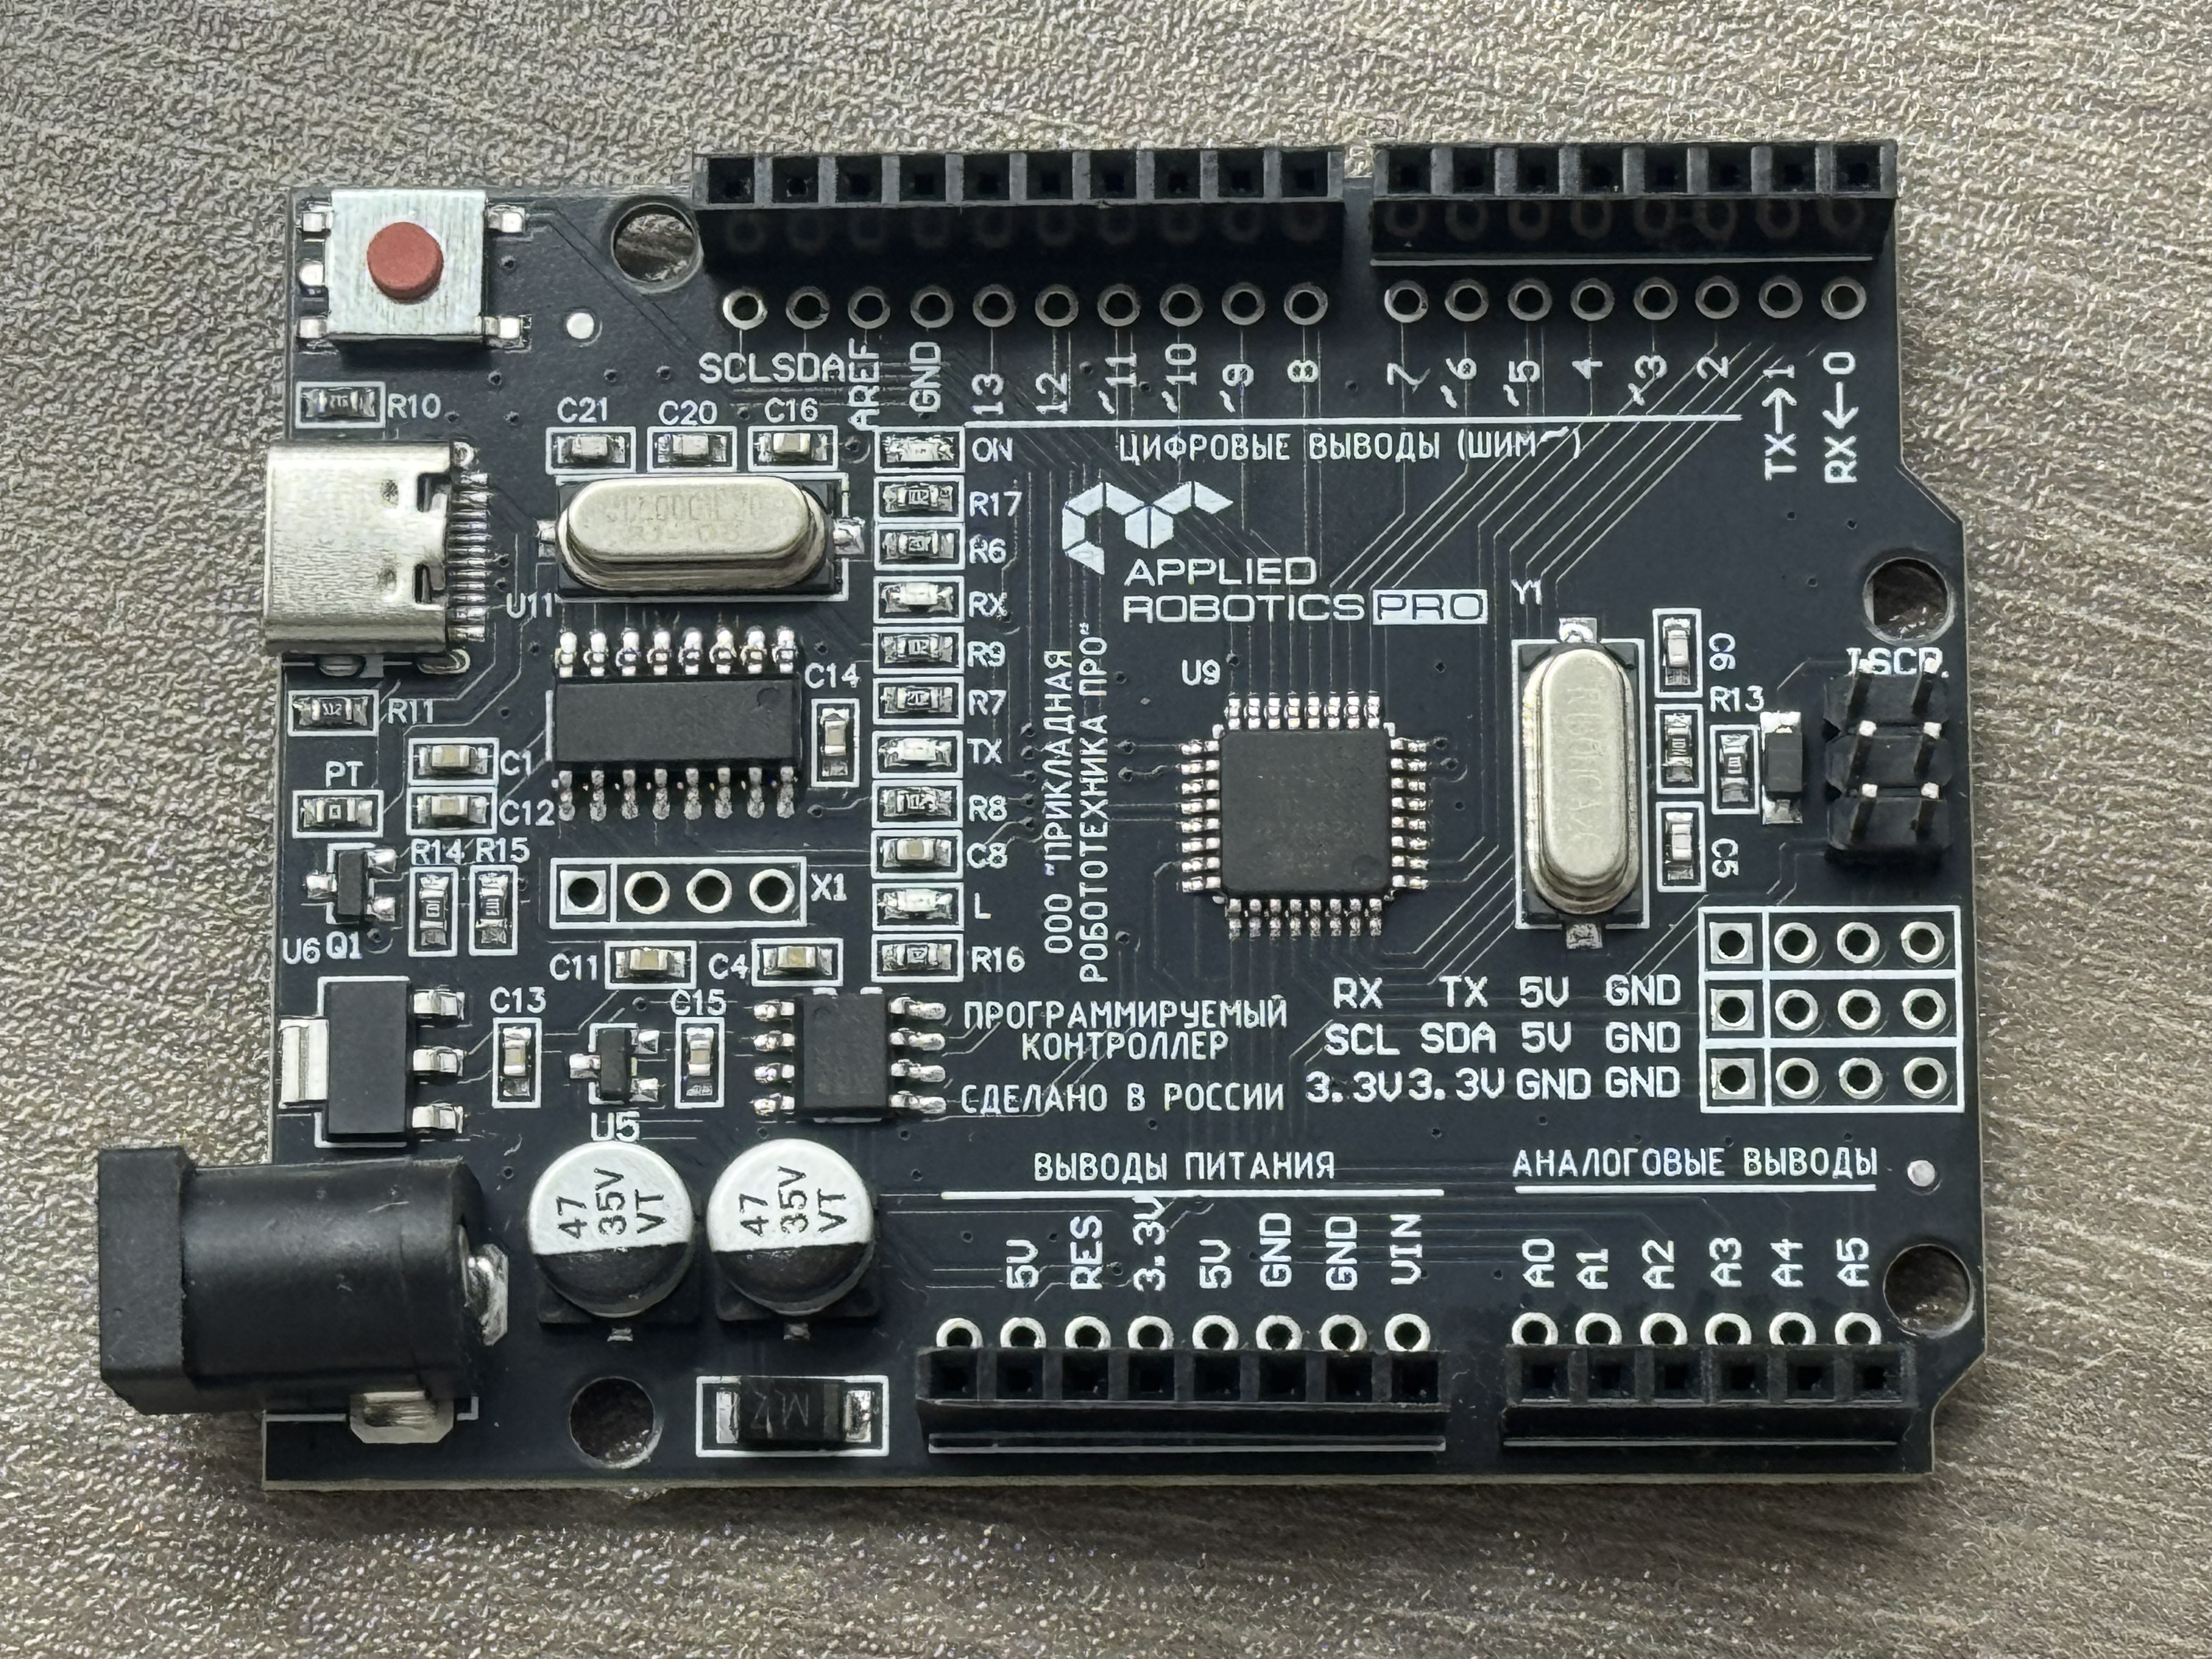
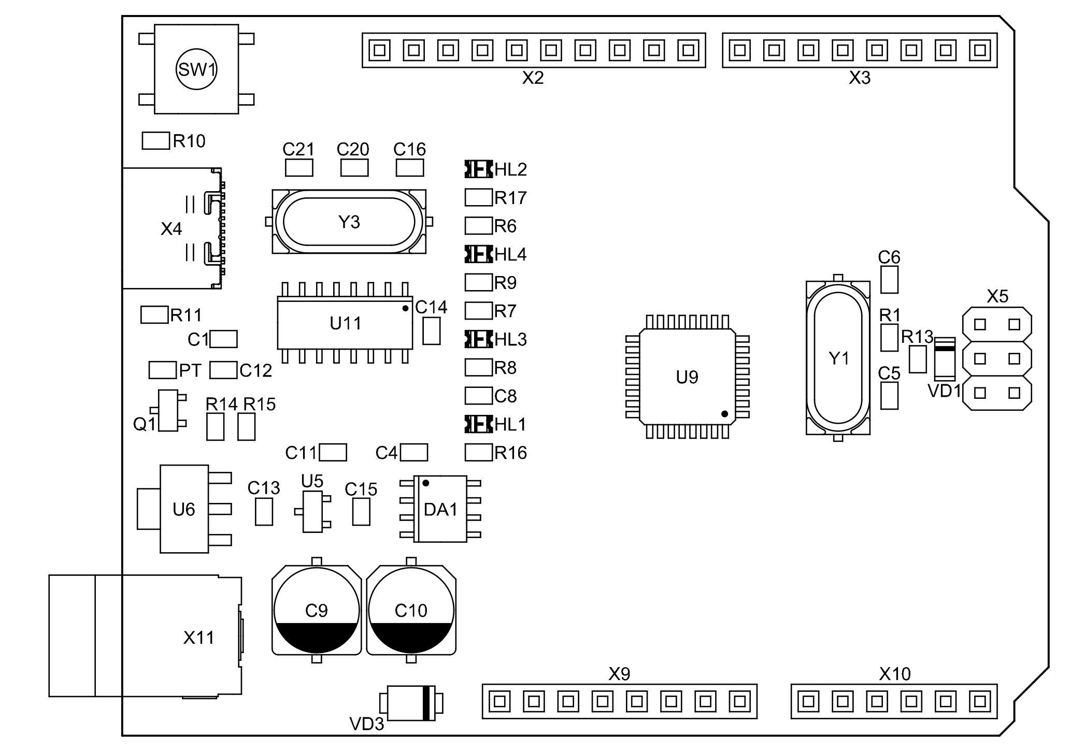
Конкурсантам необходимо продиагностировать плату, применяемую в РМК. На платах будут различные производственные и эксплуатационные дефекты, обнаружить которые возможно как с помощью визуального осмотра, так и средствами вспомогательных средств (мультиметр).

Всем конкурсантам будут выданы одинаковые платы с различными дефектами на них. Также всем конкурсантам будет выдан мультиметр. Будет дано текстовое описание, что это за плата, какие функции она должна выполнять, какие-то основные технические характеристики. Конкурсантам необходимо визуальным осмотром и выданным набором инструментов найти все дефекты платы и описать их в соответствующем отчете. По истечении времени на выполнение модуля конкуренты сдают отчет.
Оценка будет производиться следующим образом:
- Конкурсант сдает отчет с перечнем найденных дефектов.
- У экспертов будет таблица со списком дефектов для каждой платы в отдельности.
- Максимальный балл можно получить в случае, если дефекты из отчета конкурента совпадают с дефектами из таблицы экспертов.
Оценивается:
- Количество найденных существующих дефектов платы из таблицы.
- Не указал ли конкурсант дефектов, который нет на плате и в таблице.
- Если конкурсант обнаружил дефект, который действительно есть на плате, но не указан в таблице, это никак не влияет на баллы.

Перечень дефектов, возможных на плате:
- Светодиод HL1 установлен неверно. В результате он не мигает (и вообще не светится), при этом HL1 светится.
Как проверять: измерить напряжение питания на выходе VD3, убедиться, что оно там есть и равно примерно 11,5 В, после чего замерить напряжение на выходе микросхемы U5. Затем замерить напряжение на аноде HL1. Раз напряжение там появляется раз в секунду, сделать вывод, что он неисправен или запаян наоборот. В том, что он именно неверно установлен, можно убедиться и визуально, сравнив его монтаж со сборочным чертежом.

2. Номинал резистора R17 составляет 1 МОм вместо правильного 1 кОм. В результате после подачи напряжения светодиод HL2 не светится.
Как проверять: измерить напряжение питания на выходе VD3, убедиться, что оно там есть, после чего замерить напряжение на аноде HL1. Раз напряжение там значительно ниже необходимого для зажигания светодиодов, то измерить напряжение на верхнем по схеме выводе R17. Убедиться, что напряжение в этой точке выше необходимого для зажигания светодиодов, сделать вывод, что R17 неисправен или имеет увеличенное сопротивление. После этого прозвонить этот резистор мультиметром в ОБЫЧНОМ режиме и убедиться, что он исправен, но сопротивление в сотни раз больше указанного на схеме.

3. Короткое замыкание под (или над) конденсатором C5. В результате светодиоды HL1, HL2 светятся постоянно, а HL4 – не мигает.
Как проверять: в данном случае необходимо ЛОГИЧЕСКИ сделать вывод, что процессор не запускается, затем прочитать пункт 3.1 (см. далее раздел “последовательность проверки плат”), убедиться, что напряжения на выводах кварца не соответствуют указанным там, внимательно рассмотреть плату и найти или путем осмотра, или путем прозвонки мультиметром, что под (или над) конденсатором С5 имеется короткое замыкание.
4. У диода VD1 не запаян один вывод. В результате после подачи напряжения ни один светодиод не светится.
Как проверять: измерить напряжение питания до и после этого диода. Убедиться, что после него напряжения нет. После этого мультиметром в режиме измерения диодов (строго) прозвонить этот диод и убедиться, что он смонтирован верно. Затем следует визуально убедиться, что один из выводов диода не запаян на плату. Самостоятельно прижав диод к плате, можно убедиться, что оба светодиода светятся.
5. Светодиод HL2 установлен неверно. В результате он не светится, а HL1 и HL4 мигают.
Как проверять: измерить напряжение питания на выходе VD3, убедиться, что оно там есть и равно примерно 11,5 В, после чего замерить напряжение на выходе микросхемы U5. Затем замерить напряжение на аноде HL2. Раз напряжение там есть, сделать вывод, что он неисправен или запаян наоборот. В том, что он именно неверно установлен, можно убедиться и визуально, сравнив его монтаж со сборочным чертежом.
6. Диод VD1 установлен неверно (анод и катод поменяны местами). В результате после подачи напряжения ни один светодиод не светится.
Как проверять: измерить напряжение питания до и после этого диода. Убедиться, что после него напряжения нет. После этого мультиметром в режиме измерения диодов (строго) прозвонить этот диод и убедиться, что он смонтирован неверно.
7. Кварц Y1 установлен частотой 27 МГц вместо правильного значения 16 МГц. В результате светодиод HL1 вспыхивает заметно реже, чем на образцовой плате.
Как проверять: в данном случае необходимо ЛОГИЧЕСКИ сделать вывод, что, раз частота вспышек отличается, то это свидетельствует о том, что рабочая частота процессора U9 отличается от образцовой платы. В большинстве случаев это происходит из-за установки на плату кварца на другую частоту. Следует убедиться, что гравировка номинала частоты на корпусе кварца отличается от номинала на схеме.
8. Номинал резистора R16 составляет 1 МОм вместо правильного 1 кОм. В результате после подачи напряжения светодиод HL1 не мигает и не светится.
Как проверять: измерить напряжение питания на выходе VD3, убедиться, что оно там есть, после чего замерить напряжение на аноде HL1. Раз напряжение там значительно ниже необходимого для зажигания светодиодов, то измерить напряжение на верхнем по схеме выводе R16. Убедиться, что напряжение в этой точке выше необходимого для зажигания светодиодов, сделать вывод, что R16 неисправен или имеет увеличенное сопротивление. После этого прозвонить этот резистор мультиметром в ОБЫЧНОМ режиме и убедиться, что он исправен, но сопротивление в сотни раз больше указанного на схеме.

9. Короткое замыкание под (или над) конденсатором C6. В результате светодиоды HL1, HL2 светятся постоянно, а HL4 – не мигает.
Как проверять: в данном случае необходимо ЛОГИЧЕСКИ сделать вывод, что процессор не запускается, затем прочитать пункт 3.1 (см. далее раздел “последовательность проверки плат”), убедиться, что напряжения на выводах кварца не соответствуют указанным там, внимательно рассмотреть плату и найти или путем осмотра, или путем прозвонки мультиметром, что под (или над) конденсатором С6 имеется короткое замыкание.
10. У микросхемы U9 замкнуты выводы 30 и 31. В результате после подачи напряжения будут одновременно вспыхивать светодиоды HL3 и HL4.
Как проверять: в данном случае необходимо ЛОГИЧЕСКИ сделать вывод, что, раз эти светодиоды вспыхивают строго (!) одновременно, а должен вспыхивать только один из них, то их цепи ошибочно замкнуты. Следует внимательно изучить пайку платы и найти короткое замыкание между выводами 30 и 31 микросхемы U9.

Последовательность проверки плат (контрольная проверка плат).
1. Проверка напряжений питания.
1.1. Проверка наличия напряжения примерно 11,5 В на катоде диода VD3. Если его нет, то данный диод неисправен, не припаян или установлен наоборот (перепутаны катод и анод). Необходимо выяснить конкретную причину.
1.2. Проверка наличия напряжения +5 В на выходе стабилизатора U6 (удобнее всего контролировать его на положительном выводе конденсатора С10). Если его там нет, то возможны такие варианты -- короткое замыкание на землю в данной цепи (проверяется омметром), установка неверной модели стабилизатора или непропай самой микросхемы стабилизатора. Необходимо выяснить конкретную причину.
1.3. Проверка наличия напряжения +3,3 В на выходе стабилизатора U5 (удобнее всего контролировать его на верхнем по схеме выводе конденсатора С15). Если его там нет, то возможны такие варианты -- короткое замыкание на землю в данной цепи (проверяется омметром), установка неверной модели стабилизатора или непропай самой микросхемы стабилизатора. Необходимо выяснить конкретную причину.
2. Проверка подачи основных рабочих напряжений питания на микросхемы.
2.1. Процессор U9. Напряжение +5 В должно присутствовать на его выводах 4,6,18.
2.2. Преобразователь интерфейса USB U11. Напряжение +5 В должно присутствовать на выводе 16 этой микросхемы.
2.3. Операционный усилитель DA1. Напряжение +5 В должно присутствовать на его выводе 8.
3. Проверка напряжений, напрямую влияющих на функционирование схемы.
3.1. Процессор U9. На выводах 7 и 8 (для подключения кварцевого резонатора) должно быть напряжение в пределах 0,4...0,8 В. Если это не так, то, возможно, неисправен кварцевый резонатор или он не припаян, также может быть проблема в конденсаторах C5, C6.
3.2. Процессор U9. На выводе 29 (сигнал reset) должна быть логическая "1" (напряжение +4,5…+5,0 В). Если напряжение в данной точке близко к нулю, то процессор находится в режиме "сброса". Возможные причины -- короткое замыкание в данной цепи, неисправность процессора.

Модуль Б. Разработка и настройка навигационных алгоритмов для РМК (инвариант)
Время на выполнение модуля: 6 часов
Задания:
Время на выполнение модуля: 6 часов
Этап 1. Проектирование | Этап 2. Тестирование | Этап 3. Выгрузка решений | Этап 4. Зачетные попытки
1 | 3.5 | 0.5 | 1

Этап 1. Проектирование.
Длится 1 час, в это время конкурсанты работают на своих рабочих местах (рабочее место конкурсанта) (разработка решения в симуляторе). Доступа к зачетному рабочему месту и РМК на соревновательном поле нет.
Этап 2. Тестирование.
Длится 3.5 часа, в это время конкурсанты в порядке очереди (определенной жеребьевкой) имеют доступ к зачетному рабочему месту и РМК на соревновательном поле. Будет два круга по 12 и 9 минут соответственно. Во время своей тестовой попытки конкурсант имеет доступ к зачетному рабочему месту, имеет право выгружать туда свое решение, вносить правки в код, выгружать его на свой гит и взаимодействовать с РМК (с согласования с главным экспертом). Во время своей тестовой попытки конкурсант вправе попросить экспертов расставить стеллажи, полки и динамические препятствия по усмотрению конкурсанта. По окончании своей попытки конкурсант обязан покинуть зачетное рабочее место. В остальное время конкурсант может продолжать работу за своим рабочим местом. В момент окончания этого этапа у конкурсанта должна быть актуальная версия решения на локальном репозитории.
Этап 3. Выгрузка решений.
Длится 0.5 часа, в этом время конкурсанты не имеют права вносить правки в решение, они обязаны выгрузить все свои решения на ПК зачетного рабочего места, подготовить их к запуску. Доступ к рабочему зачетному месту в порядке очереди (по 3 минуты на конкурсанта). Во время этого этапа участники покидают свои рабочие места.
Этап 4. Зачетные попытки.
Длится 1 час. В это время конкурсанты не имеют права находиться на своих рабочих местах, вносить правки в решения. В самом начале этого этапа эксперт с помощью генератора случайных чисел выбирает целевой aruco-маркер (для всех конкурсантов один и тот же). В порядке очереди конкурсанты имеют доступ к зачетному рабочему месту, презентуют свое решение экспертам, запускают код. Во время работы решения эксперты проводят оценку. Конкурсант имеет право перезапускать свое решение, но с начала конкурсного задания. Зачетные попытки идут в порядке очереди по 6 минут на конкурсанта. По окончанию своей зачетной попытки конкурсант покидает зачетное рабочее место.

Конкурсное задание модуля Б.

Конкурсантам необходимо разработать и протестировать алгоритмы навигации и локализации РМК-2 по Aruco-маркерам.
РМК-2 будет обладать готовым пакетом для распознавания Aruco-маркеров — а именно их уникального номера (ID), положения и ориентации (TF2) относительно камеры робота. Соревновательное поле будет заранее подготовлено путем расположения aruco-маркеров сеткой с регулярным шагом 50-150см (в зависимости от размеров поля). Конкурсантам будет выдан заранее построенный граф aruco-маркеров.

Обращаем внимание, что задание модуля Б нужно выполнять максимум двумя скриптами. В случае, если решение конкурсанта потребовало запуска более чем двух скриптов (взаимодействий с ПК зачетного рабочего места), то баллы, набранные за такую попытку, не будут засчитаны.

Задача модуля Б делится на 2 этапа:
- Перемещение РМК-2 от точки старта до целевой точки по кратчайшему маршруту.
- Перемещение РМК-2 от целевой точки до точки старта по кратчайшему маршруту с учетом динамического препятствия.

Оцениваемое задание этого модуля:
1. РМК-2 стоит на точке старта. Конкурсант запускает свое решение. Допустим, целевой маркер 22.
1.1 Вывод в терминал ПК зачетного рабочего места и лог-файл построенный РМК-2 маршрут.
(Например, [0, 1, 2, 7, 12, 17, 22], формат может меняться, но он должен отражать построенный маршрут).
Эксперт должен зафиксировать данный маршрут, чтобы впоследствии сверяться с ним.
1.2 После фиксации экспертом, конкурсант должен отправить РМК-2 команду на движение к целевому aruco-маркеру.
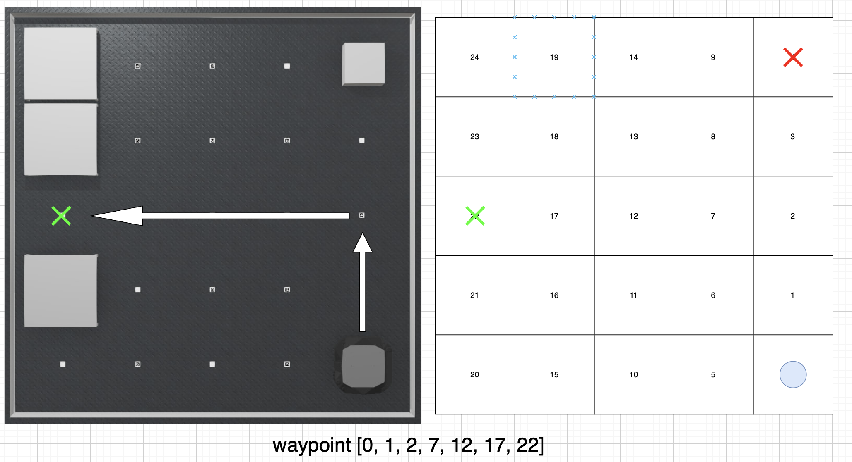
(Например, вызвать сервис, запушить данные в топик, запустить отдельную ноду или скрипт или нажать соответствующую клавишу клавиатуры).

После этого РМК-2 может начинать движение к целевому маркеру, при этом начало и конец движения алгоритм должен явно обозначать путем вывода соответствующих сообщений в терминал и лог-файл
(Например, «movement_start», «movement_stop»).
2. РМК-2 находится на целевой точке, он должен вернуться в точку старта, однако в этот раз эксперт выставит на поле препятствие, которое РМК-2 должен обнаружить и объехать. Запуск решения конкурсанта.
2.1 Вывод в терминал ПК зачетного рабочего места и лог-файл построенный РМК-2 маршрут.
(Например, [22, 17, 16, 15, 10, 5, 0], формат может меняться, но он должен отражать построенный маршрут).
Эксперт должен зафиксировать данный маршрут, чтобы впоследствии сверяться с ним.
2.2 После фиксации экспертом, конкурсант должен отправить РМК-2 команду на движение к стартовому aruco-маркеру.
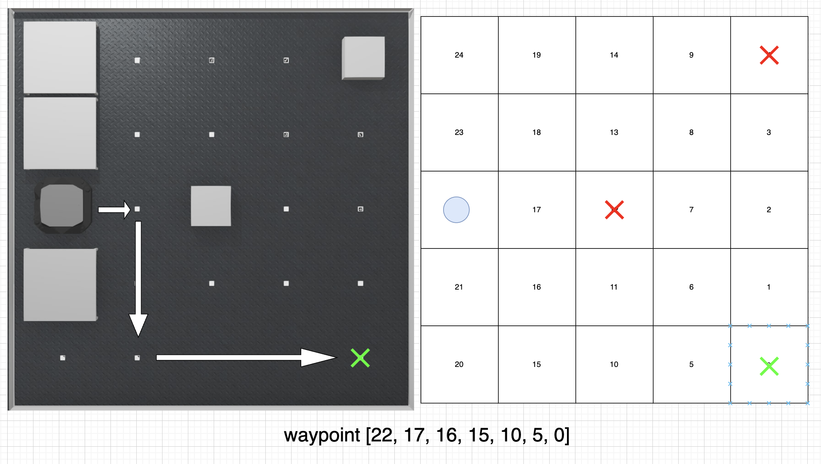
(Например, вызвать сервис, запушить данные в топик, запустить отдельную ноду или скрипт или нажать соответствующую клавишу клавиатуры).

После этого РМК-2 может начинать движение к целевому маркеру, при этом начало и конец движения алгоритм должен явно обозначать путем вывода соответствующих сообщений в терминал и лог-файл
(Например, «movement_start», «movement_stop»).

Время перемещения РМК-2 в рамках данного модуля измеряется одним из экспертов в зависимости от выводов сообщений о старте и окончании движения в терминал. Время между запусками алгоритмов и время фиксации маршрута экспертами не учитывается. Учитывается суммарное время для двух этапов движения РМК-2.

Оценивается:
- Добрался ли робот до каждой из точек (целевая, стартовая)?
- Следовал ли робот пути, рассчитанным алгоритмом навигации?
- Скорость выполнения перемещений по полю.
- Врезался ли робот в границы соревновательного поля и динамические препятствия?
- Логирование

Во время зачетной попытки конкурсанты должны:
- Продемонстрировать разработанные навигационные алгоритмы, объяснить логику их работы.
- Продемонстрировать выводом в терминал и лог-файл маршрут, построенный РМК-2 до целевой и стартовой точек.
- Алгоритм должен явно выводить моменты старта и окончания движения.
- РМК-2 должен успешно переместиться из стартовой точки в целевую и обратно, избежав столкновений с границами поля и препятствиями.

Примеры ошибок:
— РМК-2 выехал на ячейку, не представленную на маршруте движения.
— РМК-2 столкнулся с динамическим препятствием
Таблица №4
Б | Алгоритм выполнения задания
Задача | Входные данные | Ожидаемый результат
Построение маршрута по графу aruco-маркеров | ID целевого aruco-маркера | Вывод в терминал и лог-файл массива ID aruco-маркеров, в том порядке, в каком их должен проехать РМК-2
Движение по массиву aruco-маркеров | Массив ID aruco-маркеров | Движение РМК-2 по массиву aruco-маркеров
Реализация системы безопасности | ID целевого aruco-маркера | Объезд динамического препятствия, выставленного судьей на маршруте до начала движения.
Ведение версии кода и документации в системе контроля версий (Git) | Локальный репозиторий для конкурсанта в Git | Репозиторий с именем chvt2026_Фамилия_Имя_номер Для выполнения конкретного модуля создавать отдельную ветку с именем moduleX, где X должен быть цифрой (2-5)
Тестирование | РМК-2, ID целевого aruco-маркера | Тестовые запуски работы системы
Контрольная сдача модуля | ID целевого aruco-маркера | Сценарий:  - Презентация решения конкурсантом.  - Выдача экспертом ID целевого маркера.  - Выдача конкурсантом массива маркеров.  - Движение к целевому маркеру  - Выставление на поле судьей препятствия  - Выдача конкурсантом массива маркеров.  - Движение к стартовому маркеру.

Необходимое оборудование для модуля Б:
- РМК-2.
- Соревновательное поле. Динамические препятствия.
- Рабочий стол конкурсантов. Рабочее место конкурсантов
- Рабочий ПК конкурсантов. Зачетное рабочее место

Модуль В. Системы технического зрения с использованием инструментов искусственного интеллекта (инвариант)
Время на выполнение модуля: 5 часов
Задания:
Время на выполнение модуля: 5 часов
Этап 1. Проектирование | Этап 2. Тестирование | Этап 3. Выгрузка решений | Этап 4. Зачетные попытки
0.5 | 3 | 0.5 | 1

Этап 1. Проектирование.
Длится 30 минут, в это время конкурсанты работают на своих рабочих местах (рабочее место конкурсанта). Есть доступ к симулятору, а также доступ к выданной камере и набору деталей. Доступа к зачетному рабочему месту и РМК на соревновательном поле нет.
Этап 2. Тестирование.
Длится 3 часа, в это время конкурсанты в порядке очереди (определенной жеребьевкой) имеют доступ к зачетному рабочему месту и РМК на соревновательном поле. Будет два круга по 6 и 12 минут соответственно. Во время своей тестовой попытки конкурсант имеет доступ к зачетному рабочему месту, имеет право собирать данные для датасета, выгружать туда свое решение, вносить правки в код, выгружать его на свой гит и взаимодействовать с РМК (с согласования с главным экспертом). По окончании своей попытки конкурсант обязан покинуть зачетное рабочее место. В остальное время конкурсант может продолжать работу за своим рабочим местом. В момент окончания этого этапа у конкурсанта должна быть актуальная версия решения на локальном репозитории.
Этап 3. Выгрузка решений.
Длится 0.5 часа, в этом время конкурсанты не имеют права вносить правки в решение, они обязаны выгрузить все свои решения на ПК зачетного рабочего места, подготовить их к запуску. Доступ к рабочему зачетному месту в порядке очереди (по 3 минуты на конкурсанта). Во время этого этапа участники покидают свои рабочие места.
Этап 4. Зачетные попытки.
Длится 1 час. В это время конкурсанты не имеют права находиться на своих рабочих местах, вносить правки в решения. В самом начале этого этапа эксперт с помощью генератора случайных чисел выбирает целевую деталь (для всех конкурсантов одна и та же). Эксперт может поменять местами детали на соревновательном поле. В порядке очереди конкурсанты имеют доступ к зачетному рабочему месту, презентуют свое решение экспертам, запускают код. Во время работы решения эксперты проводят оценку. Конкурсант имеет право перезапускать свое решение, но с начала конкурсного задания. Зачетные попытки идут в порядке очереди по 6 минут на конкурсанта. По окончанию своей зачетной попытки конкурсант покидает зачетное рабочее место.

Модуль направлен на обучение и интеграцию нейросетевой модели для автоматического распознавания деталей. Конкурсанты должны самостоятельно собрать и разметить датасет, выбрать подходящую архитектуру нейросети, обучить ее и интегрировать в систему управления манипулятором.

Обращаем внимание, что задание модуля В нужно выполнять максимум одним скриптом. В случае, если решение конкурсанта потребовало запуска более чем одного скрипта (взаимодействий с ПК зачетного рабочего места), то баллы, набранные за такую попытку, не будут засчитаны.

Каждому конкурсанту в рамках этого модуля будет выдан комплект деталей для распознавания, модуль СТЗ (камера), блок питания, провод ethernet для подключения камеры к ПК на рабочем месте конкурсанта.
Детали будут представлены в 3х вариантах – 3 коробки одинакового размера с различным рисунком сверху и снизу.

Во время тестирования и на этапе проектирования конкурсанты могут фотографировать и снимать видео (выданной камерой, другими средствами в том числе мобильными телефонами нельзя) свои детали со всех ракурсов и с разным освещения и таким образом собирать датасет.
Производить разметку датасета можно как вручную, так и с помощью сторонних инструментов и сервисов в сети интернет (например, RoboFlow).
Эксперт может попросить продемонстрировать датасет для его фиксации и оценки во время этапа «выгрузка решений».
Детали расположены в одной плоскости на полке на соревновательном поле и не могут быть перекрыты друг другом.
Формат сохранения обученной модели остается на усмотрение конкурсанта (ONNX, TensorFlow, PyTorch и др.).

Конкурсное задание модуля В.

РМК-1 стоит у полки с деталями. РМК-1 должен распознать целевую деталь, определить ее координаты, совершить захват манипулятором целевой детали, вернуть манипулятор в исходное положение, затем положить деталь обратно на полку, и вернуть манипулятор в исходное положение без детали в схвате.

На полке на соревновательном поле будут лежать N >= 3 деталей. РМК-1 с манипулятором (манипулятор в исходном положении) около полки перпендикулярно ей (камера на манипуляторе смотрит вертикально вниз) смотрит на эту полку сверху.
- С помощью генератора случайных чисел эксперт выбирает класс детали, необходимой для захвата манипулятором и сообщает класс конкурсанту.
2. Конкурсант запускает свое решение. Конкурсант показывает обработанный нейросетью видеопоток с камеры для оценки экспертами.

3. После фиксации видеопотока экспертом, конкурсант отправляет команду РМК-1 на захват целевой детали. Манипулятор должен совершить захват детали и вернуться в исходное положение с деталью.
4. Затем манипулятор возвращает деталь на пустое место на полке и возвращается в исходное положение без детали в схвате.

Пример видеопотока, обработанного нейросетью:
— Bounding box
— Принадлежность детали к классу
— Процент уверенности распознавания

Таблица №5
В | Алгоритм выполнения задания
Задача | Входные данные | Ожидаемый результат
Сбор и разметка датасета | Набор различных деталей | - Сбор датасета  - Разметка данных
Обучение нейросетевой модели | Размеченный конкурсантами датасет | - Выбор архитектуры модели  - Тестирование результатов обучения  - Дообучение/обучение выбранной модели
Распознавание требуемой детали | ID детали | - Выдача координат искомой детали относительно базы манипулятора
Взаимодействие с манипулятором | Координаты искомой детали. | - Перемещение схвата манипулятора к искомой детали, ее подъем и возвращение на свободное место на полке
Тестирование | РМК-1, ID детали | Тестовые запуски работы системы
Ведение версии кода и документации в системе контроля версий (Git) | Локальный репозиторий для конкурсанта в Git | Репозиторий с именем chvt2026_Фамилия_Имя_номер Для выполнения конкретного модуля создавать отдельную ветку с именем moduleX, где X должен быть цифрой (2-5)
Зачетные попытки | РМК-1, ID детали | Сценарий:  - Презентация решения конкурсантами  - Запуск алгоритма конкурсантов  - Проверка экспертом вывода видеопотока конкурсантов.  - Указание экспертом ID целевой детали.  - Движение манипулятора к детали, ее подъем и возвращение на свободное место на полке.

Модуль Г. Разработка и тестирование графического интерфейса (FMS-системы) для управления и визуализации работы РМК и их группы (вариатив)
Время на выполнение модуля: 4 часа
Задания:
Время на выполнение модуля: 4 часа
Этап 1. Проектирование | Этап 3. Зачетные попытки
3 | 1

Этап 1. Проектирование.
Длится 3 часа, в это время конкурсанты работают на своих рабочих местах (рабочее место конкурсанта). Доступа к зачетному рабочему месту и РМК на соревновательном поле нет. В конце этого этапа у конкурсанта должно быть выгружено решение на его локальный репозиторий. После окончания этапа конкурсанты покидают свои рабочие места.
Этап 2. Зачетные попытки.
Длится 1 час. Оценка будет проводиться на рабочих местах конкурсантов с использованием симулятора. В порядке очереди (определяемой жеребьевкой) эксперты будут подходить к рабочему месту конкурсанта (вместе с ним) и проводить фиксацию и оценку решения.

Модуль направлен на разработку функционального графического интерфейса для управления и отслеживания состояния как отдельно взятого РМК, так и их группы. Конкурсанты должны интегрировать API управления РМК-1 и РМК-2, обеспечить возможность ручного управления каждым роботом, визуализировать данные с роботов, а также реализовать отображение карты занятости, графа aruco-маркеров, указание текущего местоположения РМК и целевой точки.
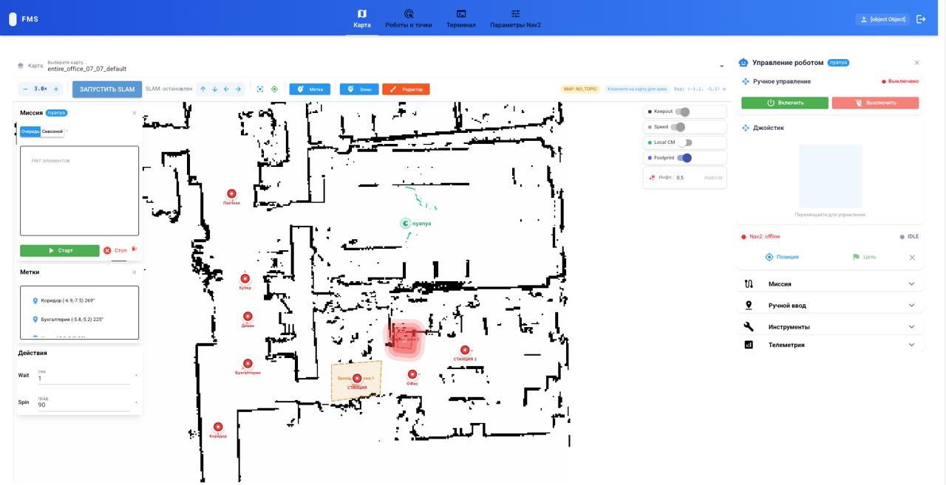

Конкурсное задание модуля Г.
Разработанный интерфейс должен обеспечивать
- Графическое окно.
Разработанное решение должно открываться либо как отдельное приложение, либо как веб-страница в браузере. Весь разработанный инструментарий должен быть доступен для взаимодействия через данное графическое окно.
2) Карта занятости.
Разработанное решение должно визуализировать карту занятости для РМК-1.

3) Граф aruco-маркеров.
Разработанное решение должно визуализировать граф aruco-маркеров с учетом их координат как относительно друг друга, так и относительно соревновательного поля.
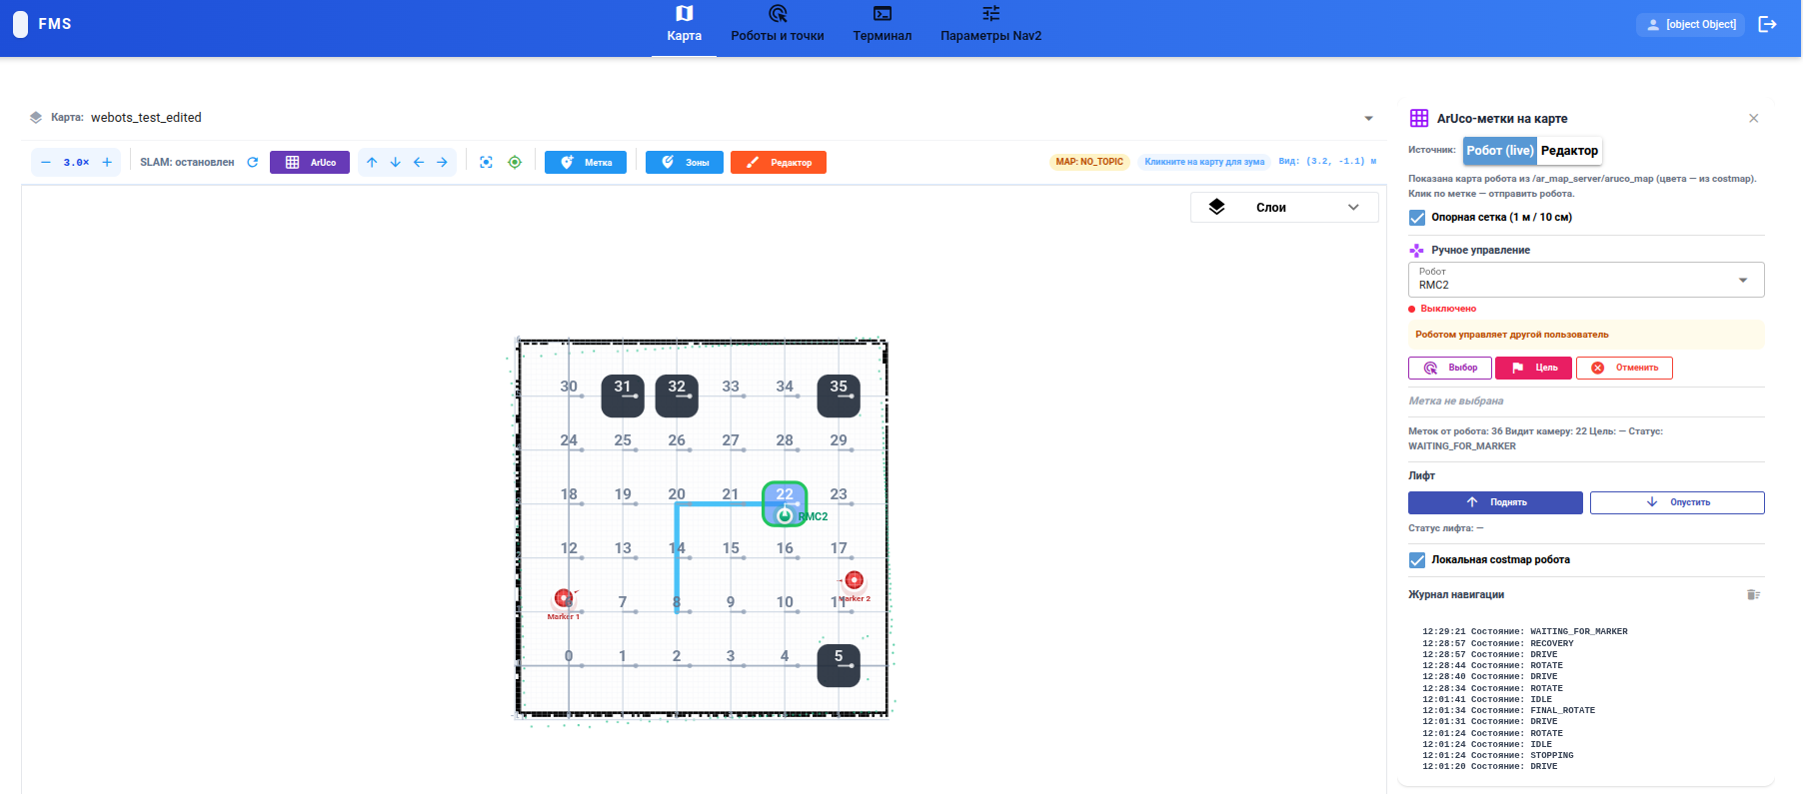

4) Выбор конкретного РМК.
Разработанное решение должно давать выбор, с каким именно РМК идет взаимодействие в данный момент. Реализованные инструменты применяются не ко всем РМК сразу, а к одному, который был выбран. В дальнейшем такой РМК в рамках документации будет называться конкретным РМК.
5) Ручное управление
Разработанное решение должно иметь инструмент для управления конкретным РМК в ручном режиме. Например, джойстик, ползунки, управление с клавиатуры нажатиями клавиш и т.д. Управление через терминал (командную строку) не засчитывается.
6) Задание текущего местоположения.
Разработанное решение должно иметь возможность сменить текущее местоположение РМК на карте не прибегая к физическому перемещению РМК на поле.
7) Задание целевой точки.
Разработанное решение должно иметь возможность задать конкретному РМК целевую точку, в которую РМК переместится в автономном режиме.
8) Текущее местоположение РМК.
Разработанное решение должно визуализировать текущее положение РМК на соревновательном поле в соответствии реальным расположением на поле.
9) Визуализация точек лидара.
Разработанное решение должно визуализировать облако точек конкретного РМК. Облако точек должно быть привязано к текущему местоположению конкретного РМК, учитывая его ориентацию на поле, и перемещаться вместе с ним.
10) Заряд аккумулятора.
Разработанное решение должно отобрать информацию о вольтаже конкреного РМК в вольтах.
11) Визуализация траекторий.
Разработанное решение должно визуализировать спланированный маршрут движения конкретного РМК при автономном перемещении.
12) Экстренная остановка
Разработанное решение должно иметь возможность экстренно остановить конкретный РМК вне зависимости от ручного или автономного перемещения.
13) Работа с рабочим инструментом
Разработанное решение должно иметь возможность управлять рабочим инструментом на конкретном РМК. Для РМК-2 — подъем/опускание лифта, для РМК-1 — открытие/закрытие схвата манипулятора.

Должна быть создана пользовательская инструкция по эксплуатации в формате файла README. Разработка ведётся в отдельной ветке локального репозитория Git, все изменения фиксируются коммитами.
Эксперты могут попросить продемонстрировать любой функционал системы управления.
Обновление данных в графическом интерфейса должно производиться с частотой не менее 1 Гц.

Таблица №6
Г | Алгоритм выполнения задания
Задача | Входные данные | Ожидаемый результат
Проектирование графического интерфейса | Техническое задание к функционалу | Разработанный графический интерфейс, отвечающий обязательному техническому заданию
Интеграция интерфейса с API РМК. | Техническая документация API РМК | Реализация функционала для управления РМК через интерфейс
Реализация визуализации данных  Конкретного РМК в реальном времени | Поток данных о состоянии РМК | Отображение данных в графическом интерфейсе
Ведение версии кода и документации в системе контроля версий (Git) | Локальный репозиторий для конкурсанта в Git | Репозиторий с именем chvt2026_Фамилия_Имя_номер Для выполнения конкретного модуля создавать отдельную ветку с именем moduleX, где X должен быть цифрой (2-5)
Контрольная сдача модуля | РМК-1, РМК-2 | Сценарий:  - Презентация решения конкурсантами  - Проверка всего функционала экспертами  - Управление в ручном режиме.  - Проверка рабочего инструмента  - Отправка РМК в целевые точки  - Проверка экстренной остановки

Необходимое оборудование для модуля Г:
- Рабочий стол конкурсантов
- Рабочий ПК конкурсантов.

Модуль Д. Решение складского кейса гетерогенной группой РМК (инвариант)
Время на выполнение модуля:6 часов
Задания:
Время на выполнение модуля: 6 часов
Этап 1. Проектирование | Этап 2. Тестирование | Этап 3. Выгрузка решений | Этап 4. Зачетные попытки
2 | 2.5 | 0.5 | 1

Этап 1. Проектирование.
Длится 2 часа, в это время конкурсанты работают на своих рабочих местах (рабочее место конкурсанта) (разработка решения в симуляторе). Доступа к зачетному рабочему месту и РМК на соревновательном поле нет.
Этап 2. Тестирование.
Длится 2.5 часа, в это время конкурсанты в порядке очереди (определенной жеребьевкой) имеют доступ к зачетному рабочему месту и РМК на соревновательном поле. Будет один круг по 15 минут. Во время своей тестовой попытки конкурсант имеет доступ к зачетному рабочему месту, имеет право выгружать туда свое решение, вносить правки в код, выгружать его на свой гит и взаимодействовать с РМК (с согласования с главным экспертом). По окончании своей попытки конкурсант обязан покинуть зачетное рабочее место. В остальное время конкурсант может продолжать работу за своим рабочим местом. В момент окончания этого этапа у конкурсанта должна быть актуальная версия решения на локальном репозитории.
Этап 3. Выгрузка решений.
Длится 0.5 часа, в этом время конкурсанты не имеют права вносить правки в решение, они обязаны выгрузить все свои решения на ПК зачетного рабочего места, подготовить их к запуску. Доступ к рабочему зачетному месту в порядке очереди (по 3 минуты на конкурсанта). Во время этого этапа участники покидают свои рабочие места.
Этап 4. Зачетные попытки.
Длится 1 час. В это время конкурсанты не имеют права находиться на своих рабочих местах, вносить правки в решения. В самом начале этого этапа эксперт с помощью генератора случайных чисел выбирает целевую деталь (для всех конкурсантов одна и та же). В порядке очереди конкурсанты имеют доступ к зачетному рабочему месту, презентуют свое решение экспертам, запускают код. Во время работы решения эксперты проводят оценку. Конкурсант имеет право перезапускать свое решение, но с начала конкурсного задания. Зачетные попытки идут в порядке очереди по 6 минут на конкурсанта. По окончанию своей зачетной попытки конкурсант покидает зачетное рабочее место.
Модуль направлен на комплексную демонстрацию компетенций конкурсантов в области координации гетерогенной группы РМК для решения типовой складской задачи. Конкурсанты должны обеспечить взаимодействие РМК-1 и РМК-2 для выполнения последовательных (или параллельных) операций по транспортировке стеллажа и перемещению деталей. В рамках данного модуля на соревновательном поле вводится несколько новых точек:
- Точка старта РМК-1 – ячейка, где начинает выполнение модуля РМК-1
- Точка старта РМК-2 – ячейка, где начинает выполнение модуля РМК-2
- Точка хранения стеллажа – ячейка, где находится стеллаж с начала модуля. На стеллаже будет находиться N >= 3 деталей.
- Точка комплектации (К) – ячейка, куда должен быть доставлен стеллаж.
- Точка сдачи – полка, куда должна попасть целевая деталь.
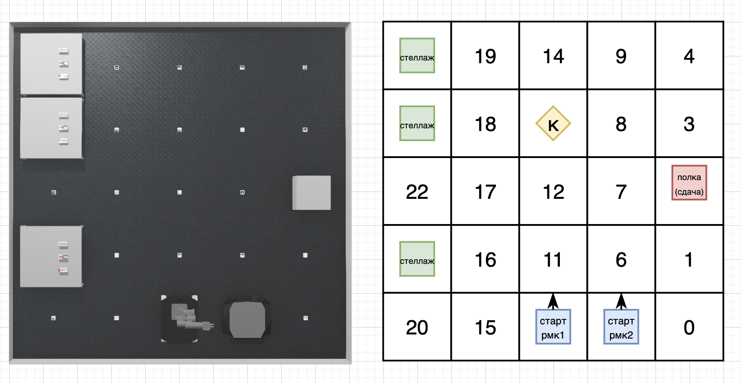
Обращаем внимание, что задание модуля Д нужно выполнять максимум четырьмя скриптами. В случае, если решение конкурсанта потребовало запуска более чем четыре скрипта (взаимодействий с ПК зачетного рабочего места), то баллы, набранные за такую попытку, не будут засчитаны.

Конкурсное задание модуля Д.
Сценарий модуля включает в себя несколько этапов:
- Конкурсант запускает свое решение. В терминал выводится сообщение о старте. РМК-2 выполняет перемещение от точки старта РМК-2 к точке хранения стеллажа. Выравнивается под ним и поднимает стеллаж.
2. РМК-2 выполняет транспортировку стеллажа из точки хранения в точку комплектации. Выравнивается и опускает стеллаж.
3. РМК-1 выполняет перемещение от точки старта РМК-1 к точке точке комплектации. Выравнивается рядом со стеллажом.
4. РМК-1 выполняет захват требуемой детали со стеллажа.
5. РМК-1 выполняет перемещение от точки комплектации до точки сдачи с деталью в схвате. Выравнивается рядом с полкой.
6. РМК-1 помещает деталь на полку.
7. РМК-2 выполняет транспортировку стеллажа из точки комплектации в точку хранения. Выравнивается, опускает стеллаж.
8. РМК-1 выполняет перемещение от точки сдачи до точки старта РМК-1
9. РМК-2 выполняет перемещение от точки хранения стеллажа до точки старта РМК-2.
После достижения РМК-1 и РМК-2 своих точек старта, в терминал должно вывестись сообщение об окончании выполнения задания.

Во время начала зачетных попыток конкурсантам предоставляется информация о:
● Точках старта РМК-1 и РМК-2
● Точках хранения стеллажей
● Точке комплектации
● Точки сдачи
● ID целевой детали

Завершением выполнения модуля считается выполнение следующих критериев:
- Целевая деталь находится на полке в точке сдачи.
- Оба РМК находятся на своих стартовых позициях.
- Решение конкурсанта выводит в терминал сообщение о конце выполнения.

Ошибки:
— Столкновение РМК с элементами поля
— Столкновение РМК друг с другом
Таблица №7
Д | Алгоритм выполнения задания
Задача | Входные данные | Ожидаемый результат
Разработка алгоритма решения модуля гетерогенной группой РМК | Техническая документация РМК-1 и РМК-2, сценарий выполнения складского кейса, карта занятости и граф aruco-маркеров. | - Целевая деталь находится на полке в точке сдачи.  - Оба РМК находятся на своих стартовых позициях.  - Решение конкурсанта выводит в терминал сообщение о конце выполнения.
Ведение версии кода и документации в системе контроля версий (Git) | Локальный репозиторий для конкурсанта в Git | Репозиторий с именем chvt2026_Фамилия_Имя_номер Для выполнения конкретного модуля создавать отдельную ветку с именем moduleX, где X должен быть цифрой (2-5)
Тестирование и отладка работы системы | РМК-1, РМК-2. | Тестовые запуски работы системы
Контрольная сдача модуля | РМК-1, РМК-2 | Сценарий:  - Презентация своего решения конкурсантом  - Озвучивание экспертами целевой детали.  - Выполнение конкурсного задания

Необходимое оборудование для модуля Д:
- РМК-1 РМК-2
- Соревновательное поле
- Набор различных деталей
- Стеллаж
- Полка
- Рабочий стол конкурсантов
- Рабочий ПК конкурсантов.

2. СПЕЦИАЛЬНЫЕ ПРАВИЛА КОМПЕТЕНЦИИ
Время выполнения конкурсного задания не должно превышать 8 часов в день.

2.1. Личный инструмент конкурсанта
Конкурсант может взять с собой индивидуальное периферийное оборудование по списку: мышь компьютерная, клавиатура.

2.2. Материалы, оборудование и инструменты, запрещенные на площадке
Список материалов, оборудования и инструментов, которые запрещены на соревнованиях по различным причинам:
Таблица №8
Общие допуски и ограничения
Разрешенные действия | Запрещенные действия
Использование технических материалов соревнований, подготовленных командой разработки компетенции | Использование сторонней помощи
Использование готовых моделей для обучения | Самостоятельная эксплуатация оборудования без уведомления эксперта
Использование документации и форумов в интернете | Использование программ-заготовок
Запрос обратной связи экспертов после окончания конкурсных попыток | Запрещено использование языковых моделей для поиска информации и для генерации кода
Устанавливать дополнительные библиотеки | Использование телефонов, ноутбуков, смарт-часов и других индивидуальных носителей информации
Использование установленного программного обеспечения | Вход в мессенджеры, почту и соц. сети
 | Взаимодействие с роботизированной ячейкой самостоятельно, без участия эксперта
 | Порча оборудования
 | Установка несанкционированного ПО
 | Агрессия в адрес экспертов или других конкурсантов
 | Плагиат (копирование чужих решений)
 | Запрещены комиты на гит пользователя со сторонних аккаунтов
 | Нарушение тайминга
В целом на чемпионате запрещены действия, которые нарушают принципы честности, безопасности и профессиональной этики.
Штраф: В порядке, предусмотренном правилами компетенциями:
- За посещение ограниченных в модуле интернет-ресурсов баллы, набранные конкурсантом за данный модуль, обнуляются. При ошибочном переходе по ссылке, она должна быть закрыта в течение 15 секунд.

3. Приложения
Приложение 1. Инструкция по заполнению матрицы конкурсного задания
Приложение 2. Матрица конкурсного задания
Приложение 3. Инструкция по охране труда
Приложение 4. Руководство по оцениванию
Приложение 5. Размещение Aruco маркеров

Указывается суммарное время на выполнение всех модулей КЗ одним конкурсантом.
Указываются особенности компетенции, которые относятся ко всем возрастным категориям и чемпионатным линейкам без исключения.

